目前的深度相机根据其工作原理可以分为三种：TOF、RGB双目、结构光

一、RGB双目

    RGB双目相机因为非常**依赖纯图像特征匹配**，所以在光照较暗或者过度曝光的情况下效果都非常差，另外如果**被测场景**本身**缺乏纹理**，也**很难**进行**特征提取和匹配**。你看看下面的图就懂了。

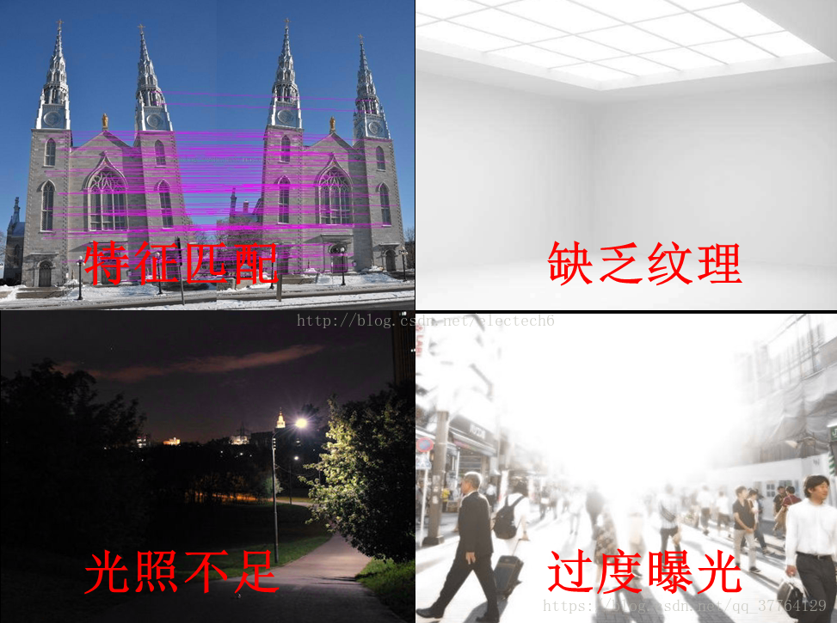

三种相机的参数对比：

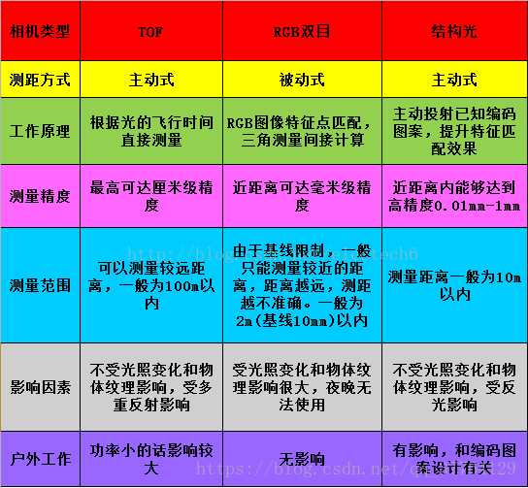

从分辨率、帧率、软件复杂度、功耗等方面来考虑

（1）分辨率

    TOF方案深度图分辨率很难提高，一般都达不到VGA（640x480）分辨率。比如Kinect2的TOF方案深度图分辨率只有512x424。而Google和联想合作的PHAB2手机的后置TOF深度相机分辨率只有224x171。TOF方案受物理器件的限制，分辨率很难做到接近VGA的，即使做到，也会和功耗呈指数倍增长。

    结构光的分辨率在较近使用范围内，结构光方案的分辨率会大大高于TOF方案。比如目前结构光方案的深度图最高可以做到1080p左右的分辨率了。

（2）帧率

    帧率的话，TOF方案可以达到非常高的帧率，差不多上百fps吧。结构光方案帧率会低点，典型的是30fps，不过这也基本够用了。

（3）软件复杂度

    结构光因为需要对编码的结构光进行解码，所以复杂度要比直接测距的TOF高一些。

（4）功耗

    TOF是激光全面照射，而结构光是只照射其中局部区域，比如PrimeSense的伪随机散斑图案，只覆盖了不到十分之一的空间。另外，TOF发射的是高频调制脉冲，而结构光投射图案并不需要高频调制，所以结构光的功耗要比TOF低很多。还是以伪随机散斑结构光为例，结构光方案功耗只有TOF的十分之一不到吧。

    下面是三种方案在分辨率，帧率，软件复杂度和功耗方面的对比结果。

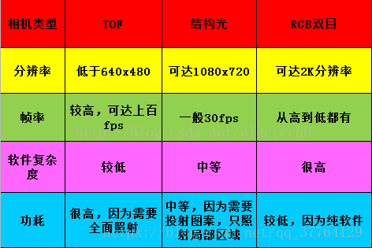

    结构光方案还有一个优势在于技术成熟，PrimeSense很早就把结构光技术用在kinect一代产品中了。目前结构光技术有如下几种变种：一种是单目IR+投影红外点阵，另外一种是双目IR+投影红外点阵，这样相当于结构光+双目立体融合了，深度测量效果会比前者好一些，比如Intel RealSense R200采用的就是双目IR+投影红外点阵，不足之处就是体积较大。而单目IR+投影红外点阵的方案虽然体积较小，但是效果会差一点。

（5）计算复杂度

    计算方式也分几种：一是直接用ASIC（专用集成电路）进行计算，成本稍微高一点，但是处理速度快，支持高帧率和高分辨率深度相机，关键是比通用芯片功耗低。二是DSP+软件算法，成本跟用ASIC差不多，但支持不了高帧率高分辨率，功耗比ASIC稍高。三是直接用手机的AP(Application Processor)进行纯软件计算，这个不需要额外增加硬件成本，但是比较消耗AP的计算资源。同样也不支持高帧率高分辨率，功耗比较大。

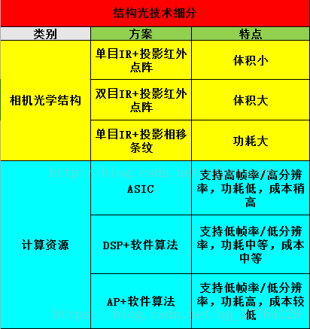

  iPhone X的深度相机技术方案：**结构光原理的深度相机。具体来说是：单目IR+投影红外点阵+ASIC方案**。该方案在深度分辨率、深度测量精度上有较大优势，实时性处理和全天候工作也都有保障，功耗也相对较低，就是成本稍高了一些。

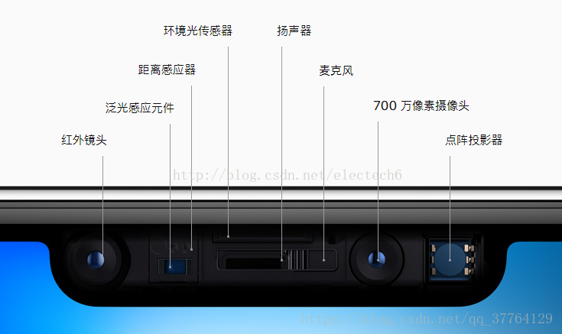

    9月13日苹果发布了致敬十周年的新机型iPhone X，其中前置原深感（TrueDepth）相机引起了极大的舆论关注。该相机的构成如下图所示。从左到右，依次是红外镜头、泛光感应元件、距离传感器、环境光传感器、扬声器、麦克风、700万像素摄像头、点阵投影器。其中最有里程碑意义的当属红外镜头 + 点阵投影器 + RGB摄像头的组合。